Assemblée générale du Conseil Elzéar-Goulet
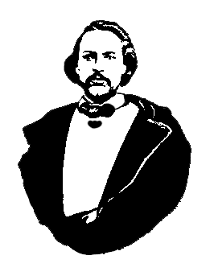
Le Conseil Elzéar-Goulet
Président: Marc Boyer Vice-président: Lucien Croteau Secrétaire: Rita Michaud Trésorier: Roger Hupé
Ainés: Frances Lemay et Roland Lavallée Jeunesse: Jonelle Hupé Historien: David Dandeneau Président-sortant: André Carrier
Adresse: 10 – 297 Enfield Cr., Saint- Boniface, Manitoba, R2H 1C1 Téléphone: 204.231.4020 Courriel: info@elzear-goulet.org
26 novembre 2014 ◊ 19 h 30 ◊ Salle 0615, Pavillon Marcel-A.-Desaultels, USB

Exécutif | Marc Boyer | – Président
 | Lucien Croteau | – Vice-président
 | Rita Michaud | – Secrétaire
 | Roger Hupé | – Trésorier
 | André Carrier | – Président-sortant (absent)
 | Roland Lavallée | – Ainé (absent)
 | Frances Lemay Sibelleau | – Ainée (absent)
 | Jonelle Hupé | – Jeunesse (absente)
 | David Dandeneau | – Historien (absent)

Membres et Invités | Paul Desrosiers | Yves Labrèche
 | Murielle Grant | Ginette Simard
 | Noëlla Hébert

#14-11-26-01 | 1) | Ouverture de la réunion – Marc Boyer  Prière d’ouverture – Rita Michaud
#14-11-26-02 | 2) | Adoption de l’ordre du jour  Proposé par Paul Desrosiers  Appuyé par Lucien Croteau  Adopté
#14-11-26-03 | 3) | Adoption et suivi du procès-verbal du 3 septembre 2014  Proposé par Paul Desrosiers  Appuyé par Ashley Lemoine  Adopté
#14-11-26-03.1 | 3.1) | Rapport des délégués- AGA de la MMF du 15-16 nov. à Winnipeg  Roger Hupé explique que le membership de la MMF sera rendu disponible bientôt aux gens (hors de province) qui sont de souche franco-métis, nés au Manitoba. La généalogie, photo passeport, permis de conduite et formulaire de la MMF est nécessaire.
#14-11-26-03.2 | 3.2) | Projet : généalogie des familles métisses du CÉG  David Dandeneau est absent, discussion à remettre à la prochaine assemblée générale.
#14-11-26-04 | 4) | Rapport financier  Proposé par Roger Hupé  Appuyé par Lucien Croteau  Adopté
#14-11-26-05 | 5) | Activités de nos partenaires
#14-11-26-05.1 | 5.1) | l’Union nationale métisse Saint Joseph du Manitoba  Paul Desrosiers annonce que l’AGA aura lieu le 3 déc. 19h30 au Chalet Louis Riel, 67 Richfield.  L’Union nationale demande à la ville de Winnipeg au sujet de l’éventuelle construction d’un pont piéton (pour traverser la rivière Seine) dans le parc Vermette.  La commémoration de la tombe de Louis Riel a eu lieu au mois de novembre 2014 dans le cimetière de la Cathédrale, Paulette Dugay a fait une présentation. Une nouvelle plaque métisse a été érigée.
#14-11-26-05.2 | 5.2) | La MMF  André Carrier est absent.
#14-11-26-06 | 6) | Affaires nouvelles
#14-11-26-06.1 | 6.1) | Auberge du Violon 2015  Marc Boyer demande l’appui des membres pour agir comme capitaine à l’Auberge. Il a préparé des guides avec la description des taches. Ginette Simard se porte bénévole comme capitaine.  Marc annonce qu’il y aura de nouveaux jeunes musiciens cette année qui partageront leur talents à l’Auberge du violon.
#14-11-26-06.2 | 6.2) | Motion : Achat d’une annonce pour l’Auberge 2015. (250$)  Proposé par Paul Desrosiers  Appuyé par Ashley Lemoine  Adopté
#14-11-26-06.3 | 6.3) | Motion : Présentation sur les métis aux Scouts le 2 décembre. (100$)  Marc Boyer explique le déroulement de la présentation au sujet de l’histoire et la culture métis. Les Scouts recevront un écusson pour leur participation à l’activité métis/autochtone.  Proposé par Paul Desrosiers  Appuyé par Roger Hupé  Adopté
#14-11-26-06.4 | 6.4) | Motion : Achat de trois ceintures fléchées Elzéar-Goulet de Etchiboy. (350$)  Proposé par Lucien Croteau  Appuyé par Murielle Grant  Adopté
#14-11-26-06.5 | 6.5) | AGA 2015 du CÉG  L’AGA 2015 du Conseil aura lieu à l’Université de Saint-Boniface le 18 mars 2015 à 19h30 au Salon Sportex. Paul Desrosiers se porte bénévole pour appeler les membres du CÉG.  Marc Boyer fera une recherche de pourvoyeur pour cette soirée. Nous aurons de la musique, si possible un violoneux.
#14-11-26-07 | 7) | Tirage 50/50
#14-11-26-08 | 8) | Tirage de prix de présence
#14-11-26-09 | 9) | Ajournement  Proposé par Rita Michaud  La prochaine réunion du Conseil aura lieu le 14 janvier 2015 au Salon Sportex , Salle 1341 à 19h30.
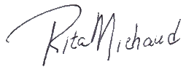

Procès-verbal préparé et soumis par Rita Michaud : Secrétaire
Signatures:

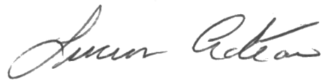
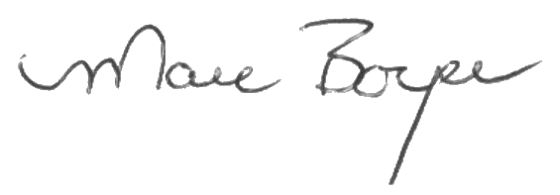
Président Vice-président

